幼儿攻击性行为的观察与干预
常州市天宁区雕庄中心幼儿园 钱笑媛 邵丽娟
3-6岁的儿童入园后，大部分经过一两周都会适应幼儿园生活，建立一定的规则性。少数儿童则在群体中表现出了与其他幼儿不同的行为方式（攻击性强、自闭不交往等），教师的观察成为第一手资料，也是帮助幼儿调整不适宜行为的关键。本文试图通过对一个特殊行为儿童的发现，谈一谈对其的观察与干预。
幼儿情况：铭铭是小班4岁的男孩，一开学老师发现比较好动，二周后发现好动行为、习惯越来越特殊，主要表现在：会出其不意推搡、打骂同伴，攻击性行为较多；情绪不稳定，常无故叫喊，无耐心倾听他人讲话；故意破坏班级物品，老师与其沟通经常无效。日常接送爷爷奶奶为主，无论老师反映什么情况均笑笑而过，父母来园不多，与老师缺乏交流。基于此，我们对铭铭开始了进一步观察。
一、观察幼儿特殊行为：多动、破坏与攻击
【晨谈时间段】
对接《指南》：“情绪比较稳定，很少因一点小事哭闹不止；有比较强烈的情绪反应时，能在成人的安抚下逐渐平静下来。”
行为表现：晨谈活动、集体活动中其余孩子都能倾听，铭铭常常站起来又蹦又跳，怪叫着用力敲桌子。他坐在椅子上时喜欢把一条腿垫在屁股下面，或者拿凳子拖着走。当老师制止他时，他就躺地上一边打滚一边喊：“救命啊，救命！”老师安抚他，或者尝试抱他，受到了他更加激烈的反对。经过一段时间的观察和干预，他的这种行为不但没改变，还变本加厉了。
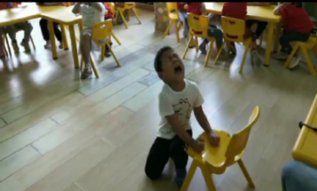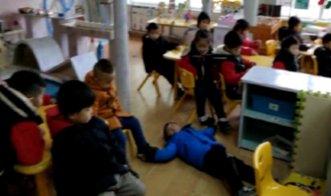
【用餐时间段】
对接《指南》：“在引导下，不偏食、挑食。”
行为表现：铭铭吃饭比较挑食，边吃边玩，自己不喜欢吃的东西绝对不吃。经常用勺子去碰别人碗里的东西，把自己不喜欢吃的，吃过一口的饭菜倒到同伴碗里，或者扔到地上，影响同桌孩子且不卫生。老师只能让他单独用餐，他会拖着椅子走来走去，或把饭粒洒得到处都是，甚至一个脚跷在桌面上一动不动。教师的提醒和引导直接无视。
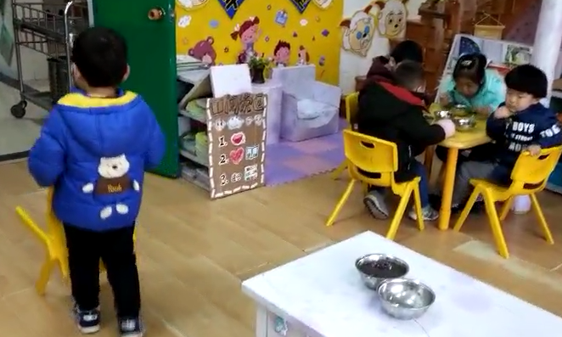
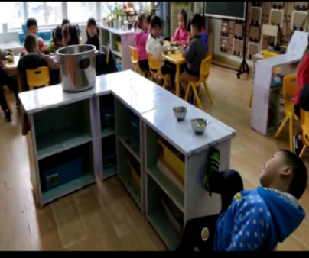

【游戏时间段】
对接《指南》：“想加入同伴的游戏时，能友好地提出请求；能将玩具和图书放回原处。”
幼儿行为：铭铭和其他小朋友一样喜欢玩游戏，但常常打扰其他的小朋友。别的孩子安静的玩区角，他会经常出其不意把别人的玩具抢走或推倒，或者全部扔到地上。只要是自己喜欢的玩具一定要抢到手，拿着玩具满教室跑。每次收玩具时总不肯，如果看到其他小朋友都收好玩具走出教室了，他就把玩具随便扔个地方跑了。游戏中规则意识欠缺，频繁来往于不同区域去捣乱，同伴只要制止他，会立刻动手。而有时候，当孩子们和老师准备出去运动了，他突然爆发，要看电视，老师不同意，他就开始推一张张桌子，把椅子踢倒。
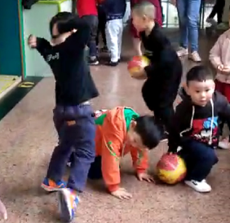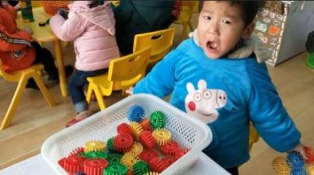
【危险的逃跑】
对接《指南》：“在提醒下注意安全，不做危险的事。”
幼儿行为：小班教室在二楼西边，有次活动结束，孩子们去入厕、饮水，老师突然发现铭铭不见了，急得喊保育员到处去找，找了很久才在二楼最东边的大一班走廊柜子下面找到了他。原来当时班级另外一个老师外出培训，而他趁老师不注意就偷偷溜了。即使老师找到他和他说不能逃跑，他也无所谓，这样子的逃跑行为出现了好几次，非常危险，班级老师都很苦恼，不敢离开教室半步。以至于后来只要班级一位老师不在教室里，行政必须进班单独带着他。
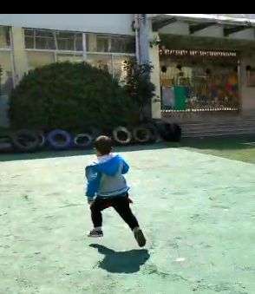
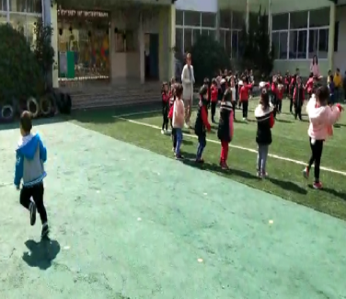
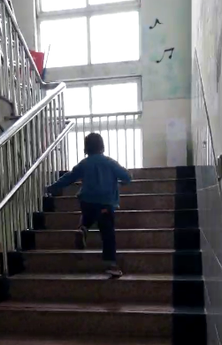
观察结论：当对接《指南》，发现铭铭的行为与《指南》常模差异较大。一日活动中攻击性、破坏性行为出现次数多，无规则意识，不听成人的提醒与引导，想怎样就怎样，集体适应性差。平时过于好动，注意力及其容易分散，自控能力较弱，尤其缺乏耐心，哪怕老师的干预也只能维持一时。
行为分析：小班开学才过了一段时间，铭铭的特殊让老师们头疼不已。从小班幼儿的年龄特点来说，孩子是容易注意力不集中，但在老师的引导下大多数能逐渐遵守规则。而对于铭铭，教师无论严格还是讲道理均无用，规则意识欠缺。只要老师和同伴不满足就打人（故意推搡、踢倒同伴、打老师）。当其他小朋友发现他这种行为并指责他时，他会生气得嘴里一直骂（恐龙吃了你，奥特曼杀你）。这种多频次，且不受约束的攻击性行为，与其他孩子之间出现了一定差异。同伴不喜欢，家长也来告状。
二、家园沟通寻找成因：放任、迁就与暴力模仿
我们都知道，每一个行为都有其内在的意义，这可能是孩子与旁人沟通的一种方式，孩子为什么会采用问题行为或者暴力行为，是不是这些行为能有效地帮助他达到目的。而造成这些特殊行为与其家庭是否有关联，急需了解。一阶段后，教师与孩子的家长进行了沟通。与爷爷奶奶主要采用接送时面对面交流的方式，与父母采用电话沟通方式，并向父母提供幼儿在园的一些视频、照片。
1.了解幼儿家长的想法
爷爷奶奶说：“平时铭铭父母上班回家很晚，孩子自小跟我们在一起。犯了错，他妈妈管不住，他爸爸就会骂他、打他。孩子也不是一直发脾气，只要满足他的要求就好了。虽然好动了点，但平时看电视也能坐在那里很久的，比如看《奥特曼》。”
父母说：“我们工作比较忙管孩子不多，爷爷奶奶很溺爱什么都依着，也没给他立规矩。我们也知道孩子比较调皮，有次他乘爷爷的电瓶车去超市买恐龙玩具，在爷爷不同意的情况下就自己一个人跳下车，事后我们骂了，爷爷还护着。”
- 寻找行为背后的原因
通过与家长的初步沟通我们发现，父母与祖辈之间相互推脱，均认为孩子的情况是由对方造成的，不重视家庭教育，认为孩子还小，调皮很正常，放任而为。家长之间没有形成很好的教育共识，无限制满足孩子的需求，在这样的家庭迁就下，造成孩子我行我素，不遵守规则。现代心理学研究表明，行为不是天生而是通过学习获得的。正如教育家陶行知所说：“凡人生所需要之习惯、倾向、态度，多半可以在六岁前培养成功……这个时期倘使培养得不好，那么习惯成了不易移、态度成了不易变。”家庭是幼儿出生后的第一个教育场所，抚养者的教育态度与方法，极大地影响了幼儿身心健康的发展。班杜拉曾经做过实验，很好的诠释了攻击性行为的儿童特点：“当一组孩子看有暴力倾向的电视时，攻击性行为明显增加。”这似乎也印证了铭铭攻击性行为的来源或者次数多的原因，是平时在家看《奥特曼》多，喜欢恐龙，从而模仿了这种暴力行为。
我们还了解到，铭铭是家里的二胎，上面还有一个姐姐，得之不易的男孩自然受到爷爷奶奶的特别宠爱，甚至受到孩子的打骂、撒泼、威胁，爷爷奶奶也甘之如饴。所谓的教育者也是由爷爷奶奶承担，教育手段以看电视、买玩具为主。而作为父母，教育方式简单粗暴，缺乏良好的教育方式，不是打骂就是任其发展。尤其是父亲“打”的方式无疑是给孩子一种与群体交往的不恰当暗示与模仿，想要达到目的，可以打同伴，可以骂同伴，导致孩子几乎没有任何共情心理。
三、家园共育提供策略：环境、陪伴、替代行为
第一阶段与父母沟通后，家长和老师均对孩子进行了教育与适当的规则培养，但效果并不明显。多番交流的结果是家长彼此的推脱、口头承诺等，无法有实质性的进展，对孩子的成长及其不利。有时在学校老师干预的好好的，比如吃饭不吃完不能玩游戏，回到家爷爷奶奶依然让他边吃边看电视。家长对于老师所说的不太认同，似乎并不相信孩子在园会这么影响别人。而班级两教一保的情况下，必须有一个人全天单独关注孩子，影响了班级正常工作的开展。
基于此，面对此特殊儿童进行了第二阶段的干预，尤其强调家长的作用。
1.单独召开家庭会议
老师将此情况汇报给了园领导，园领导很重视，特意进班观察孩子的情况，发现铭铭在群体中异常容易兴奋，但单独和某位老师在一起时，只要那个老师带着一起阅读绘本，就能定下心来。这个发现让老师感到很高兴，看来孩子更需要单独的陪伴。幼儿园老师不可能一直单独陪伴，而家长却能。
鉴于电话沟通、接送时沟通效果不佳，大家认为必须召开一次单独的家长会。于是我们请铭铭的家长来园，不单单是父母，还有爷爷奶奶，由园长领衔与班级教师，和四位家长进行了单独的针对性家庭会议。班级教师分析了幼儿的情况，提出家庭教育的重要性，希望引起家长重视。并由副园长亲自示范如何一对一指导幼儿进行绘本阅读。家长们也表示会配合老师。
2.家长尝试来园陪伴
为了不影响其他孩子学习、游戏，也为了让家长更好的了解孩子在园的情况。老师联系家长来园陪伴孩子，观察孩子在园情况，跟随孩子在园的一日活动（活动、就餐、午睡、游戏等）发现特殊情况及时制止并能正确引导。目前，孩子的爸爸、妈妈、奶奶均来园过，也发现并承认孩子的问题所在。
有时候孩子年龄小，不能仅仅靠“同伴、老师的不喜欢”，对自己的攻击性行为产生否定。西方人本主义代表人物马斯洛认为：“人的天性需要在环境条件下能发展成现实的人格或心理品质。”想要干预，还需要良好的环境，所以我们尝试通过角色扮演游戏的方式，让孩子了解行为的错误，感受别人的不喜欢。同时，我们积极帮助铭铭用语言表达想法，减少动手行为。试图通过幼儿园正确的环境介入，让铭铭潜移默化的受影响，尤其让其家长感受到环境教育的重要性。
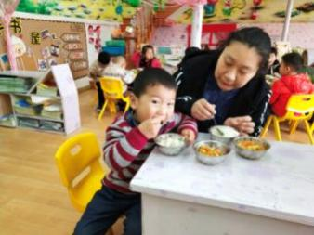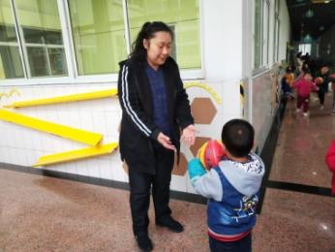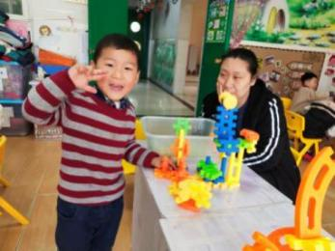
3.提供多种教育建议
在整个家园共育的过程中，我们老师给孩子的父母提供了很多建议。要帮助孩子改变不正确的行为，不单单是看行为本身，还要找到正确的取代行为。比如父母可以给孩子多安排些室外体育活动，如跑步、拍球、打球，游泳等，可以消耗孩子过剩的能量，减少不必要的多动。也可以给孩子报一个画画班或者陪孩子一起阅读，目的是让他能安静地坐下来，时间可以先从坚持5分钟，慢慢延长到10分钟。持之以恒，慢慢来，有助于去除孩子多动行为。在家要帮孩子克服一心多用的不良习惯，如吃饭时不能看电视，玩游戏等，加强孩子纪律概念。而这个过程中，必须有一位家长进行陪伴式引导。
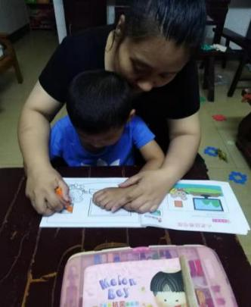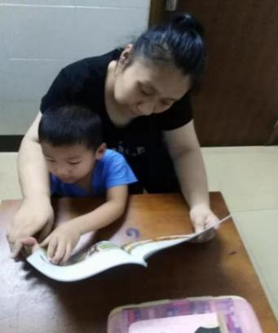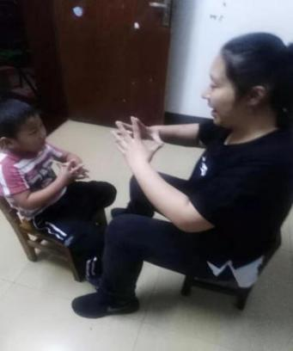
四、困惑：后续干预怎么走？
小班一学年很快，在家园干预下铭铭的行为习惯已经有好转，我们也看到了他的成长：能融入集体中，老师和家长陪着喜欢看绘本，游戏中用材料打同伴的现象减少了。但还会经常突然的爆发脾气，如上课突然大哭大叫要看动画片；经常跑出教室……班级老师很困惑，怎么继续干预？也许我们还需要更耐心些，寻找更好的引导方式，通过家园配合，来帮助孩子健康成长。
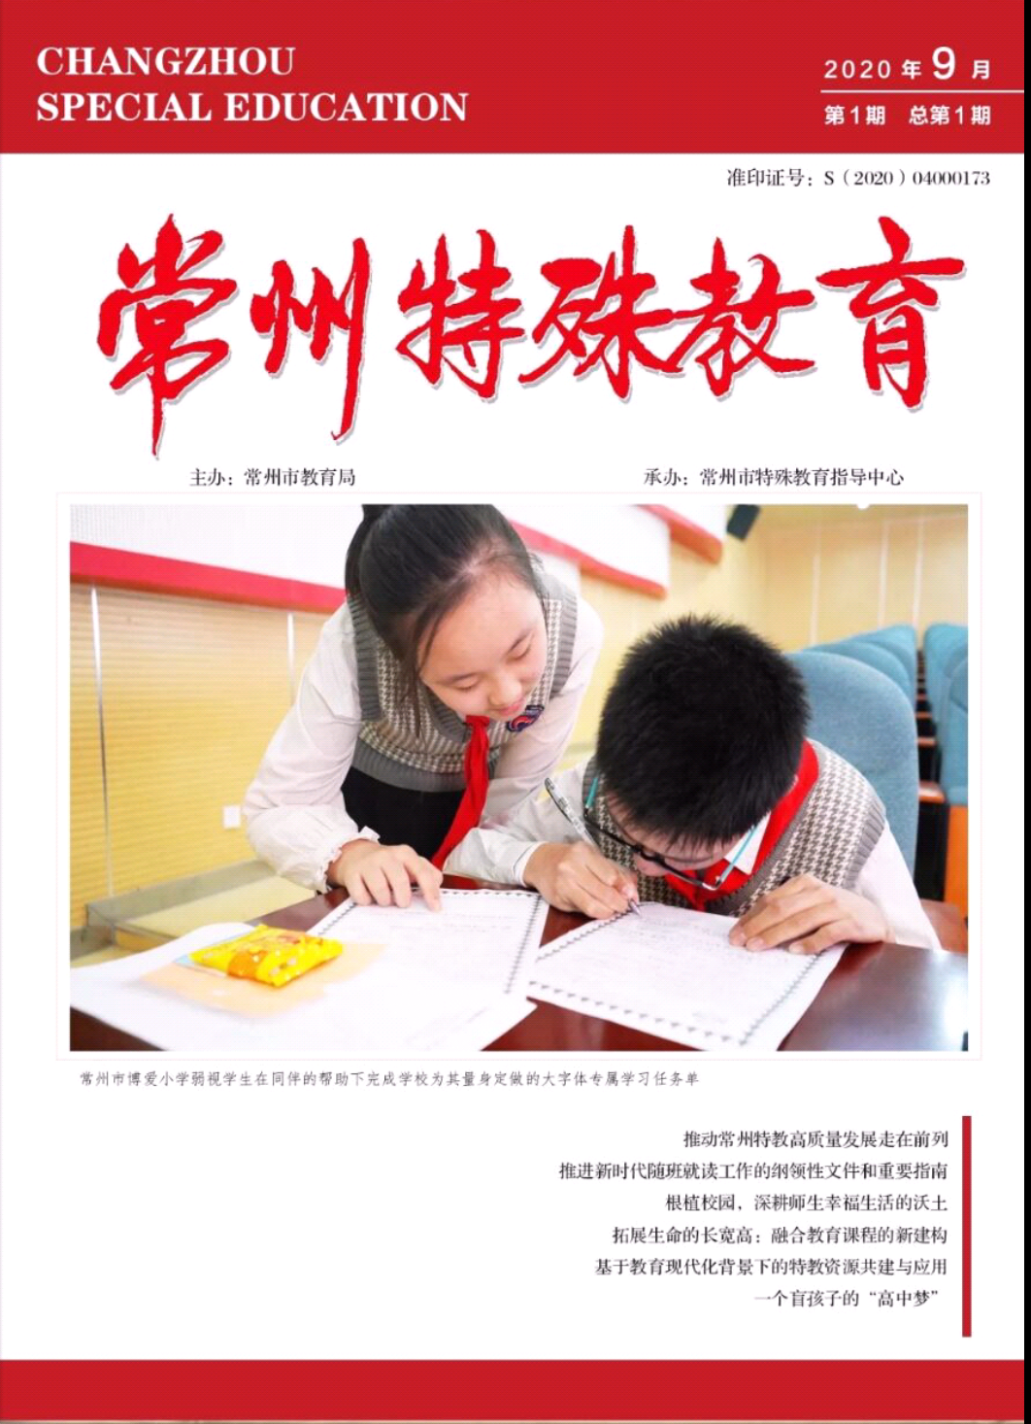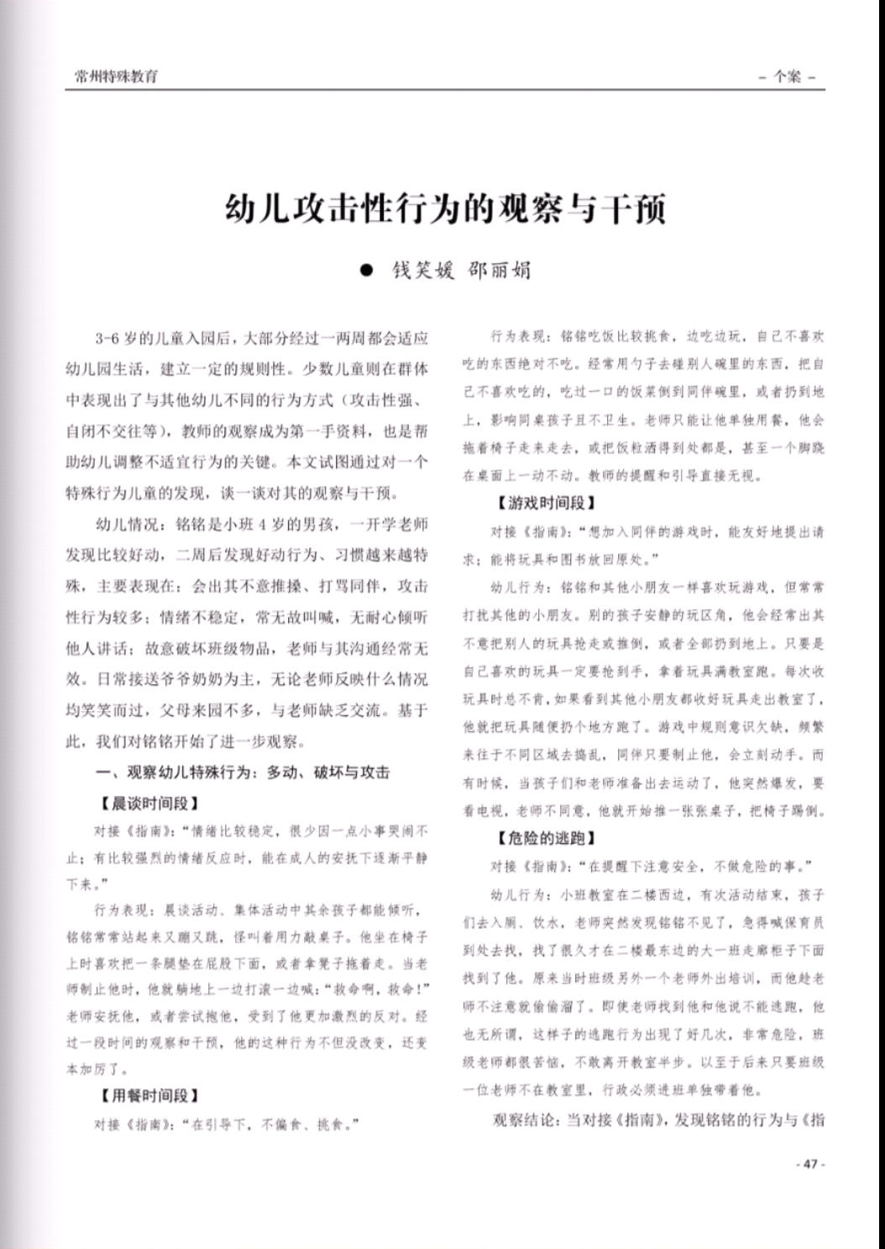
钱笑媛、邵丽娟论文《幼儿攻击性行为的观察与干预》发表常州特殊教育

